**МИНИСТЕРСТВО ЦИФРОВОГО РАЗВИТИЯ,**

**СВЯЗИ И МАССОВЫХ КОММУНИКАЦИЙ РОССИЙСКОЙ ФЕДЕРАЦИИ**

**ФЕДЕРАЛЬНОЕ ГОСУДАРСТВЕННОЕ БЮДЖЕТНОЕ ОБРАЗОВАТЕЛЬНОЕ УЧРЕЖДЕНИЕ ВЫСШЕГО ОБРАЗОВАНИЯ**

**«САНКТ-ПЕТЕРБУРГСКИЙ ГОСУДАРСТВЕННЫЙ УНИВЕРСИТЕТ ТЕЛЕКОММУНИКАЦИЙ ИМ. ПРОФ. М.А. БОНЧ-БРУЕВИЧА»**

**(СПбГУТ)**

Факультет Инфокоммуникационных сетей и систем

Кафедра Защищенных систем связи

Дисциплина Принципы организации глобальных вычислительных сетей

**ОТЧЕТ ПО ЛАБОРАТОРНОЙ РАБОТЕ №7**

Принципы работы глобальной сети

*(тема отчета)*

Направление/специальность подготовки

11.03.02 Инфокоммуникационные технологии и системы связи

*(код и наименование направления/специальности)*

Студенты группы ИКТЗ-83:

Громов А. А

*(Ф.И.О., № группы) (подпись)*

Миколаени М. С,

*(Ф.И.О., № группы) (подпись)*

Проверил:

Ушаков И. А., ст. преп.

*(Ф.И.О., должн.) (подпись)*

# 7.6.1 – Принципы работы глобальной сети

Топология

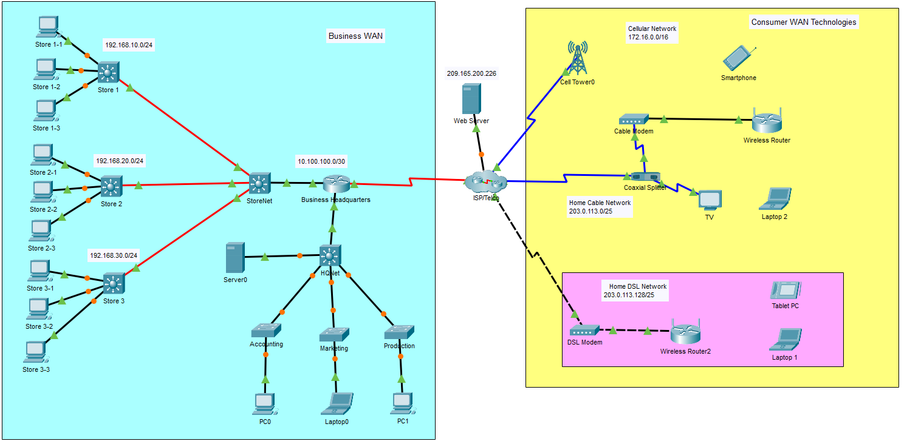

**Часть 1: Исследуйте технологии WAN для домашних и мобильных устройств.**

**Шаг 1: Изучите технологии WAN для потребителей.**

На этом этапе вы изучите три технологии WAN для потребителей и домашние сети.

a. Посмотрите на две домашние сети.

Вопрос:

Какие технологии WAN используются? - Для построения WAN сети используются следующие технологии: DSL и Cable modem

б. Проверьте подключения, используемые в топологии сети, выбрав значок Подключения (стрелка в виде оранжевой молнии) в меню устройств PT. Наведите курсор на значки мультимедиа, чтобы отобразить их имена в белом поле в нижней части окна PT.

Вопрос:

Какой носитель используется для подключения двух домашних сетей к поставщику услуг Интернета? Какие устройства в домашних сетях напрямую подключены к интернет-провайдеру? - Для подключения домашних сетей к поставщику услуг Интернета

используются следующие носители: коаксиальный кабель и телефонный кабель. DSL

модем, Кабельный модем и телевизор – устройства, подключенные напрямую к

интернет-провайдеру.

в. Щелкните DSL-модем и откройте вкладку Physical.

Вопросы:

Какие порты доступны на устройстве и что к ним подключено? - Порт fastethernet, к нему подключен Wireless Router 2 (роутер для локальной сети). Порт Line 0, это порт для подключения к сети провайдера.

Какова цель DSL-модема? - Преобразование сигналов DSL в сигналы ethernet

Каков тип соединения между сетью ISP/Telco/Cable Company и домашней кабельной сетью? Зачем нужен сплиттер? - Коаксиальный кабель соединяет ISP с домашней кабельной сетью. Сплиттер необходим для возможности параллельного подключения телевизора и кабельного модема.

г. Посмотрите на порты кабельного модема.

Вопросы:

Что делает кабельный модем? Какие у него связи? - Кабельный модем преобразует сигналы из кабельной сети в ethernet кадры.

К какому порту подключается кабель кабельного модема на домашнем беспроводном маршрутизаторе? Откуда взялся IP-адрес интерфейса? - Кабель кабельного модема подключается к интрефейсу fastethernet. IP-адрес был получен с помощью DHCP

д. Посмотри на смартфон.

Вопрос:

Каков его IP-адрес? Откуда взялся IP-адрес? - IP-адрес на смартфоне - 198.51.100.100. IP-адрес был получен с помощью DHCP.

Какую услугу передачи данных использует мобильный телефон в настоящее время (сотовые данные или Wi-Fi)? - Мобильный телефон использует сотовые данные.

**Шаг 2: Изучение бизнес-глобальной сети**

На этом этапе вы будете исследовать бизнес WAN. Бизнес является розничным магазином шин. Он имеет локальную штаб-квартиру, где происходит большинство бизнес-функций, и три Store а, которые подключены к бизнес-глобальной сети.

a. Посмотрите на меню «Подключения».

Вопрос:

Какие типы соединений вы видите в использовании в бизнес-сети? - Медные и оптические кабели, а также последовательные порты.

б. Откройте физическое представление для коммутатора StoreNet.

Вопрос:

Какие типы интерфейсов представлены? Возможно, вам потребуется увеличить и прокрутить вид, чтобы увидеть. - Медные порты Gigabit Ethernet, а также SFP-разъемы для подключения оптоволоконного кабеля.

Какие интерфейсы и носители используются для подключения сетей магазинов к сети Business Headquarters? Почему это было сделано? - Для подключения магазинов использовалось оптоволоконное оборудование. А именно оптоволоконный кабель, в каестве разъемов выступали оптические SFP модули. Преимуществом оптоволокна, является высокая скорость и возможность передавать данные без потерь на большие расстаяния. По этой причине была выбрана данная технология.

Какой тип службы WAN используется для подключения маршрутизатора Business Headquarters к поставщику услуг Интернета? - Последовательное подключение (Serial port)

**Часть 2. Изучение**

вопросов подключения:

Пропингуйте устройства в сетях Business WAN и Consumer WAN. Также запустите пинг между сетями и между сетями и веб-сервером. Могут ли все хосты посылать эхо-запросы друг другу и веб-серверу? - Нет, хосты могут отправлять эхо-запросы только внутри своих сегментов сетей, а также на веб-сервер. Посылать эхо-запросы между сетями невозможно.

Это хорошо? - Да, так как с помощью разделения сетей, можно избежать проникновения злоумышленника во всю корпоративную сеть.